# 项目管理软件操作手册

## 系统登录与退出

系统强制要求使用电话号码进行登录，初始的默认密码是123456。用户登录后可以修改密码，建议初次登录后尽快修改密码。该项功能位于主界面的右上角，鼠标移动到用户名上面弹出快捷菜单，可以看到修改密码的功能。

使用完毕后，通过退出登录功能退出系统。

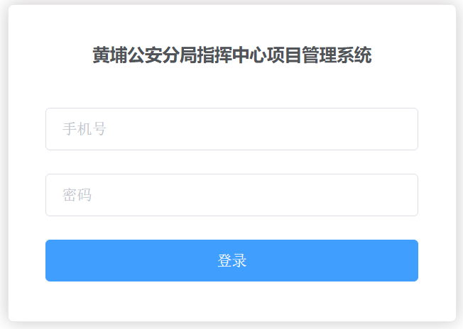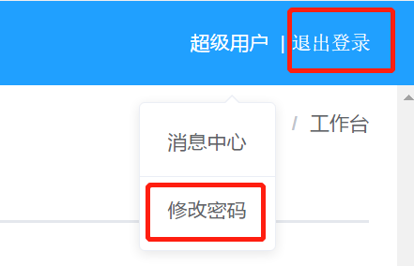

【图：登录、修改密码与退出登录】

## 系统配置

正确的系统配置是系统正常运行的基本前提。系统配置主要包括资源管理和项目模板定义两部分。这里的资源指的是人力资源，将来会扩展到项目所需的其他软硬件、网络等更广的范围。在实际的使用中，系统配置功能使用并不频繁，通常在系统启用阶段才进行维护。

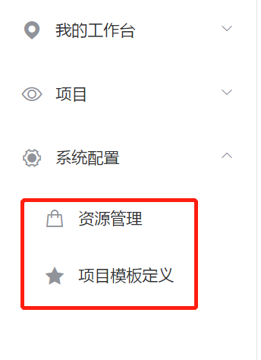

【图：系统配置菜单】

### 2.1 资源管理

从系统的角度来看，项目参与的人员包括建设单位（甲方）的人员以及服务单位（供应商）两部分。由于侧重点不同，甲方的人员维护同时包含了组织机构的维护，而服务单位单位名称和所属的员工。

特别需要提醒的是，这里的人员并不是甲方或者乙方的全部人员，而是参与项目的人员。由于系统支持多个项目，这也就意味着可以根据需要逐步地增加人员和服务单位。只有纳入系统资源的人员才可以在项目中进行人员分配（项目维护的更多内容在后面会专门讲）。

功能界面见下图：

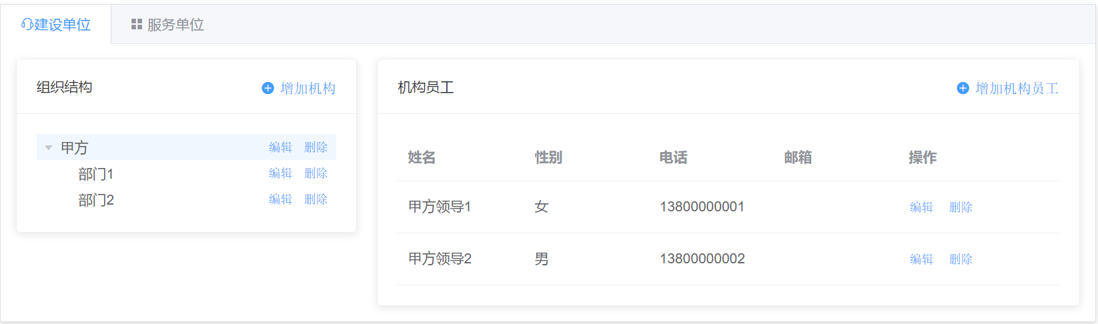

【图：资源管理-甲方资源管理】

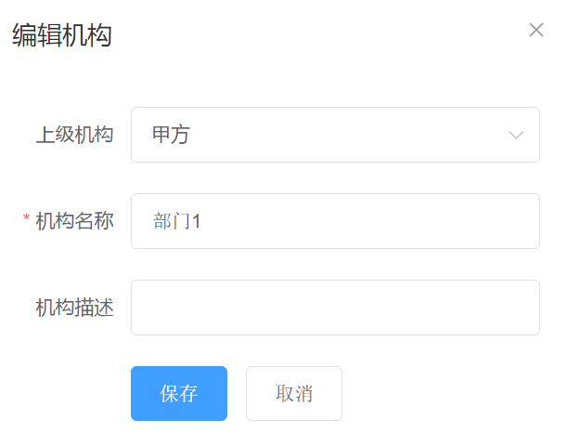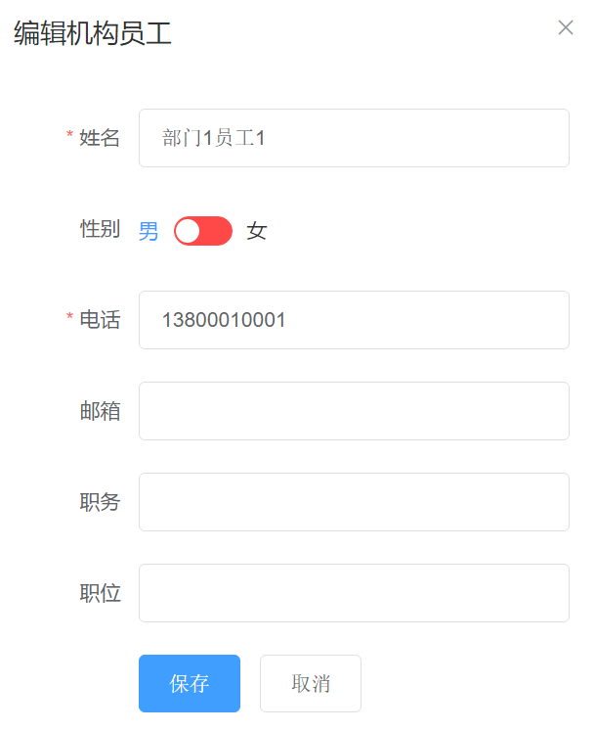

【图：编辑机构和编辑员工界面】

在机构编辑界面中，上级机构为空的时候，意味着该机构是“根”机构，即最上层机构。此外，这里的上下级组织结构只是一种逻辑上的结构，在系统内部是一种扁平化的结构，对于项目的权限来说不具有真正的意义。

乙方的资源管理与甲方类似，只是没有细分组织架构。需要说明的是，乙方的联系人并不属于乙方的机构人员（因为逻辑上来说联系人跟参与项目人员不是一个范畴）。

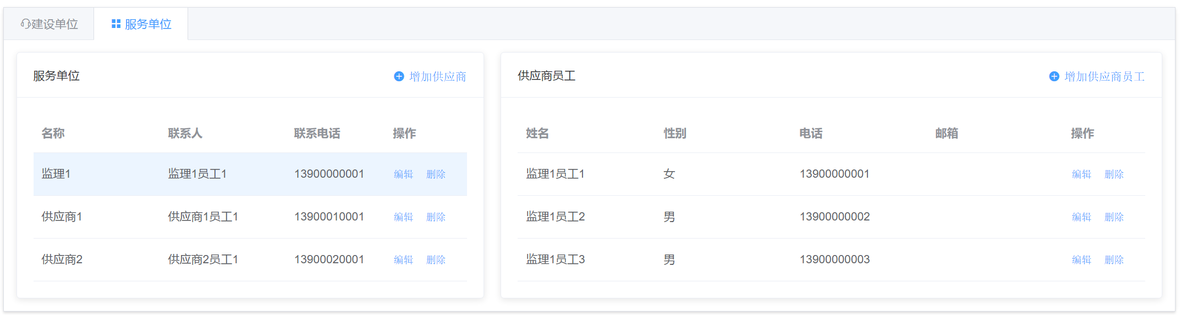

【图：资源管理-乙方资源管理】

### 2.2 项目模板定义

项目模板包含项目阶段和项目组两部分内容。其的目的是快速建立项目，减少纯手工建立项目的工作量，所以该项功能不是必须的。尽管不是必须的但它有自身的价值所在：随着项目的增多，不同项目有自己独特的阶段划分和项目的组织结构，通过模板不但可以快速建立项目，而且可以规范项目的管理。

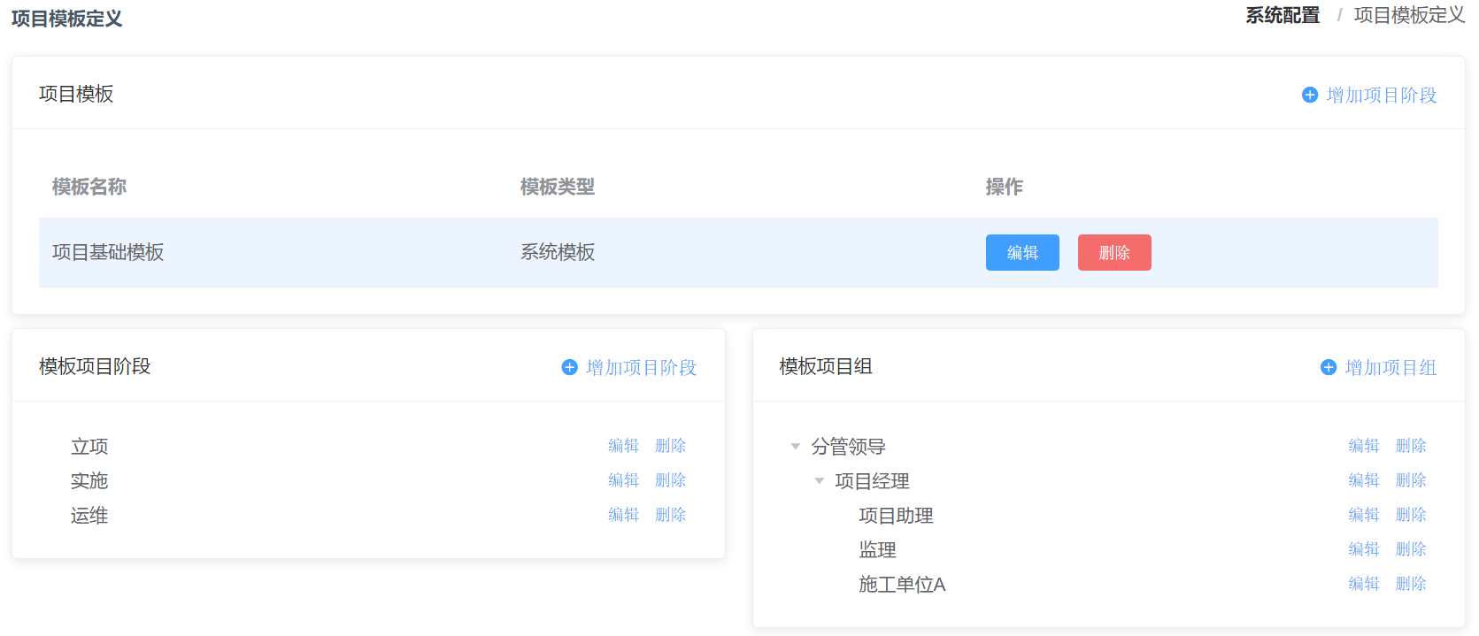

【图：项目模板维护】

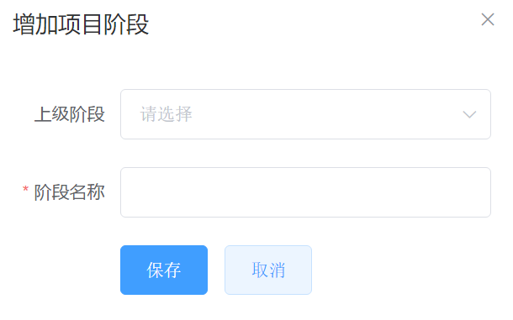 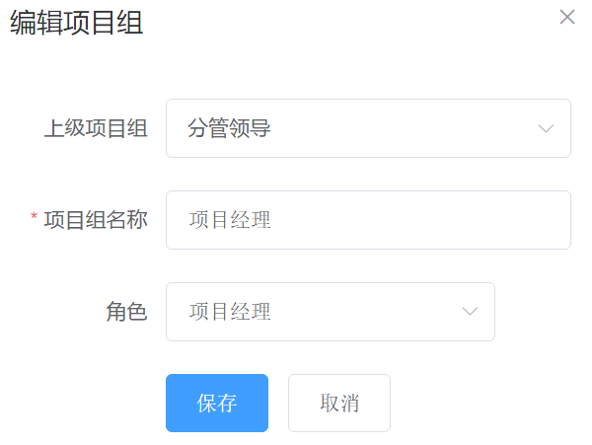

【图：模板项目阶段和模板项目组】

项目阶段包含上级阶段，这也就意味着，你甚至可以在模板中维护阶段的下级任务。当然这取决于你的需求。如果不选择上级阶段，生成的就只是常规的项目阶段。

在模板中维护的项目阶段（包含下级任务）和项目组，通过从模板新建项目功能，可以生成新建项目的项目阶段和项目组。

## 项目管理

有了系统配置的基础数据维护，我们就可以开始进行项目维护了。换句话说，配置资源管理是进行项目维护的前置必要条件。

### 3.1 新建项目

#### 3.1.1 项目信息

新建项目有两种方式：一种是直接点击新建项目按钮，这时候仅仅生成了项目的基本信息，还需要进一步维护项目的合同、项目组和项目阶段；另一种方式是从模板新建项目，根据你选择模板的不同，创建项目基本信息的同时还创建了项目组和项目阶段。

即使是从模板创建的项目，其生成的项目组和阶段也可以再编辑。

无论是哪一种方式创建了项目，都需要手动完善项目的必要信息，包括项目合同、项目组和项目阶段。通过模板新建的项目只是增加了项目组，但并没有添加项目组成员，同样的增加了项目阶段，但没有增加项目阶段更详细的信息。

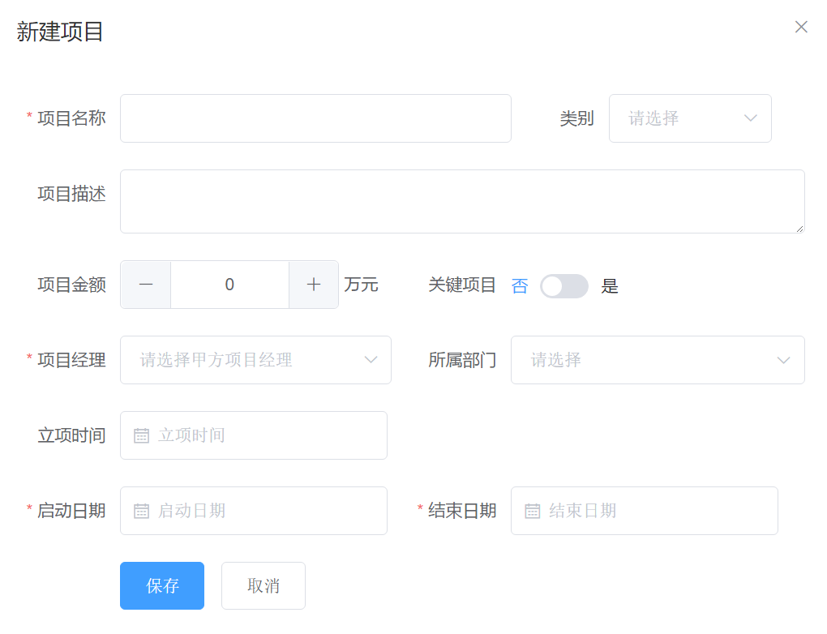

【图：项目编辑】

在维护项目基本信息的时候，项目经理只能从甲方的资源库中选取，这是一条业务规则。

#### 3.1.2 项目合同

这是一个容易产生困惑的地方。随着系统管理的项目逐渐增加，资源池中供应商也会越来越多。对于特定的项目来说，不可能选择全部的供应商。在众多的供应商中为什么要选择某一个供应商？逻辑上说是因为该供应商与特定项目签订了合同。换言之，合同将项目与特定供应商联系起来，这样在项目组成员的分配上，才允许选择该供应商的人员。此外合同也是重要的项目文档之一。

【图：项目合同编辑】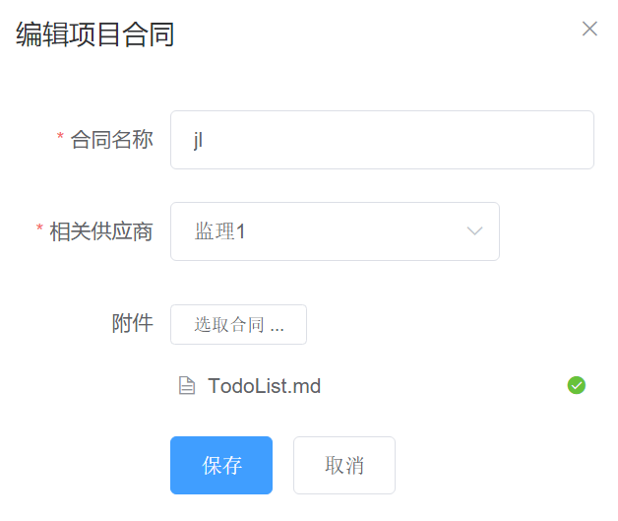

由于合同附件不是必选项，所以可以在后期附加上去。

#### 3.1.3 项目组

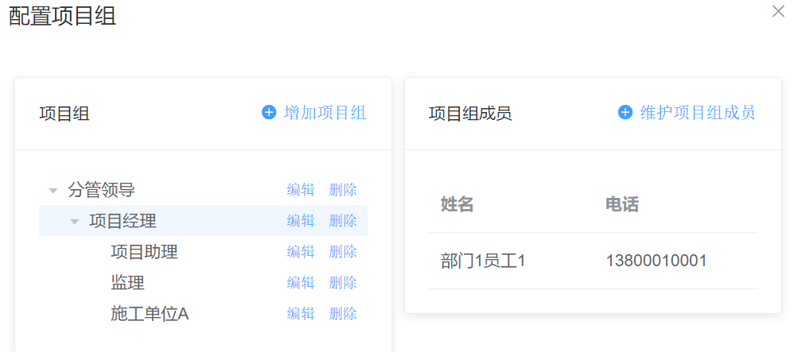

项目组以及成员的配置，是整个项目维护中最重要的工作。如果是从模板新建的项目，项目组已经根据模板自动生成。如果手工新建的项目，则需要手动添加项目组。无论哪种方式新建的项目，都需要手动配置项目组的成员。

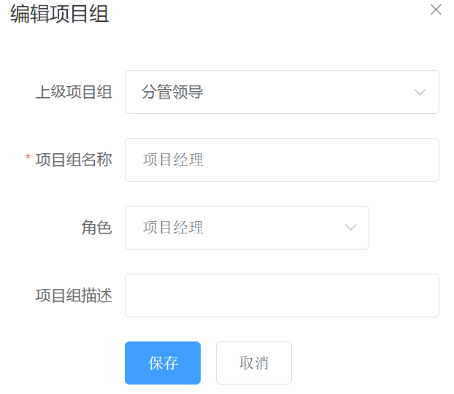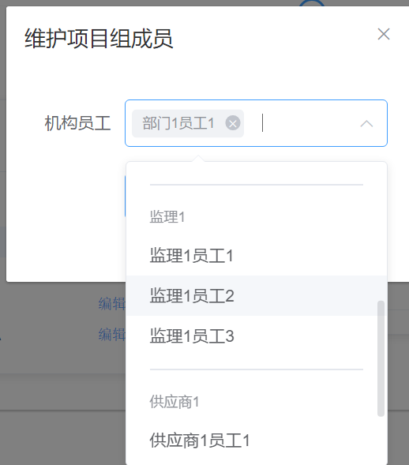

【图：项目组和项目组成员维护】

在项目组中需要分配项目角色。内置的项目组角色包括以下几种：

* 分管领导：必须的角色。负责审批项目计划。新建项目只有经过审批之后才可以分解任务。一个项目中只能有一个分管领导。分管领导可以查看项目进度以及项目的具体任务分解。
* 项目经理：必须的角色。负责创建项目阶段、分解一级任务。一个项目中只能有一个项目经理。项目经理可以查看项目进度以及项目的任务分解。
* 项目助理：非必需角色。协助项目经理分解任务、维护资源管理和进行模板管理。
* 监理：非必需角色。可以查看项目进度、项目任务分解、维护项目模板。
* 常规项目组成员：必须角色。接受任务指派、分解自己承接的任务查看项目进度以及自己相关的任务详情。

除了项目角色，系统还包括超级用户（维护系统级参数）、甲方员工和乙方员工这三种隐藏的系统角色。一般情况下无需专门维护。

系统默认甲方员工都可以新建项目，但只有自己建立的项目才允许编辑、删除。所以通常是项目经理来创建项目。

#### 3.1.4 项目阶段

项目阶段是一种特殊的任务，是项目最基本的分解。通常项目的阶段负责人应该是是项目经理。项目阶段的负责人可以对所负责的阶段进行任务分解。

### 3.2 编辑项目

【图：项目管理】

只有自己创建的项目才可以进行编辑与删除。可以通过直接点击项目名称进行项目基本信息的编辑，通过右侧编辑按钮选择合同、项目组和项目阶段的编辑。

项目列表上方的指示器表示当前项目是否完善了项目所必需的数据。只有进入项目就绪状态，才可以向项目分管领导申请项目审核。

注意：所谓项目就绪，只是说明您填写了合同、项目组和项目阶段，但是否正确与完整，系统无法判断。

## 任务的分配与执行

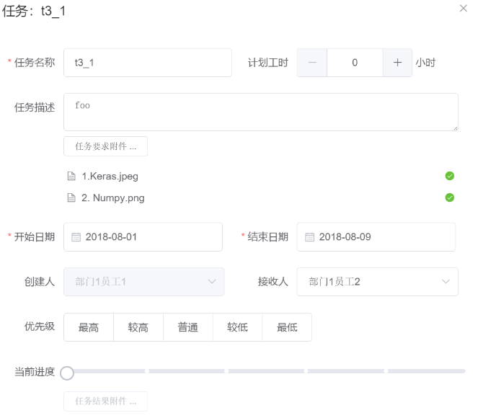任务有几个要素组成：任务名称、任务时间约束、任务分配者、任务承接人。作为附加的信息，任务可以在任务描述中说明任务的要求，甚至可以附加更详细的文档作为任务要求。任务要求是任务分配人提供的内容。任务的执行人可以在整个项目组成员中进行选择。这条业务规则可以根据实际情况定制化。

【图：任务分解】

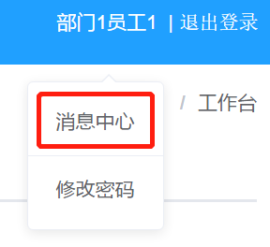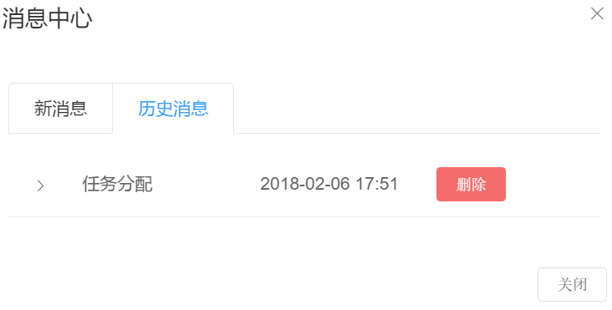【图：消息中心】

新建任务后，任务的接收人会收到系统发送的提示消息，可以在消息中心进行查阅。

任务的接收者对于自己承接的任务，只能修改任务进度，以及附加任务完成得证明。当任务进度修改为100%的时候，系统会发送消息给任务分配者，要求确认任务的完成。任务分配者可以直接确认任务完成，也可以继续指派给其他人协助确认。

通常，我们在项目进程中进行任务的分配与进度的修改。

## 查看项目任务与任务进度

【图：项目进程】

项目进程是一个标准的甘特图。在右侧的任务进度中，我们通过可视化尽可能的反应任务的执行情况。

* 灰色表示任务尚未开始（分配了任务，但是任务接收人尚未阅读任务通知消息）；
* 蓝色表示任务进行中；
* 浅绿色表示任务已完成但是未经过确认；
* 深绿色表示任务经过确认完成；
* 红色表示任务已经延期；

关于任务的几条约束：任务的发布者可以编辑任务的内容（但是不能编辑任务进度）；任务的接受者可以只能编辑任务的进度以及上传任务完成证据文件。项目经理（包括项目助理）和监理可以查看任意任务，但不能编辑（除非是自己发布或者自己承接的任务）。项目常规成员只能查看与自己相关的任务详情（所谓与自己相关，是指自己是任务发布人或者自己是任务接收人）。

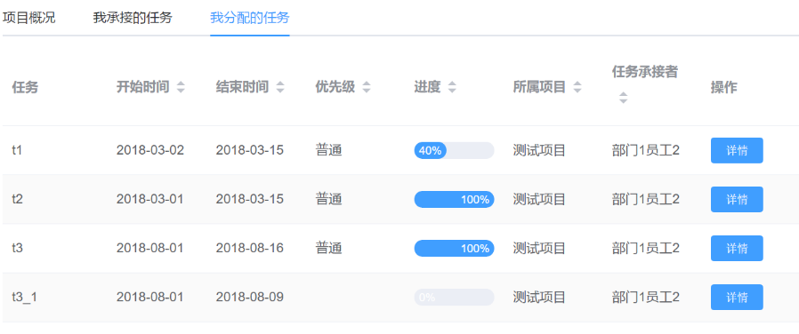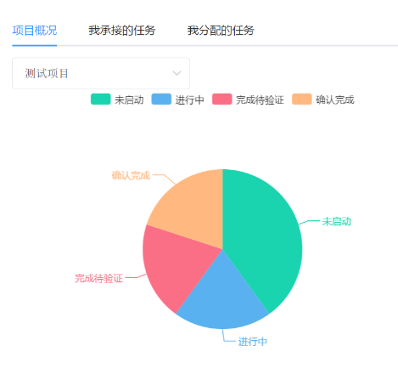此外，我们可以在工作台查看任务的详情以及与自己相关的任务。

【图：工作台】

这部分内容是日常工作中最常使用的。大多数时候，我们只需要关心与自己相关的任务。当每个任务参与人都能完成自己相关的任务，这也就意味着整个项目的完成。这也是这套软件的理念：每个人把自己的事情/任务做好，整个项目就做好了。

工作台中的项目概况统计图当前比较简陋，根据业务需求逐步完善，尽可能从多角度查看项目的进度，多角度分析任务的执行情况。这部分内容会持续改进

## 常见问题

* 分配项目组成员的时候，找不到供应商人员 —— 检查是否通过合同关联了供应商。
* 不允许我编辑任务 —— 首先确认你在项目组中的角色，只有项目分管领导、项目经理/助理、简历可以打开任务编辑/分配子任务，如果不属于以上角色，则要检查该任务是否与自己相关。
* 我可以给谁分配任务？ —— 可以给任意一个*本项目相关*人员指派任务。
* 我关联了某供应商，可是分配任务的时候找不到这个供应商中的某个人 —— 检查这个人是否分配到了项目组。注意：关联了某个供应商，只是允许在项目组成员分配的时候选择他。如果没有选择，他依然是项目无关人员，所以不能指派给他。同样的原因，甲方的人员如果没有分配到项目组，也不能给他分配任务。
* 我创建了任务，但是在项目进程中却看不到这个项目 —— 新建了任务只是允许你编辑这个项目。除非你把自己分配到项目组，否则看不到这个项目。我们能看到的项目，其实是“我参与的项目“，即项目组成员中有自己。